**外贸信托-富荣200号融创嘉兴杭州湾项目**

**集合资金信托计划**

**2021年2月监管报告**

**项目名称：外贸信托-富荣200号融创嘉兴杭州湾项目**

**委托方：中国对外经济贸易信托有限公司**

**受托方：北京康信君安资产管理有限公司**

**监管人员：岑金金**

**日期：二零二一年三月五日**

**目录**

1 项目基本情况 1

2 重大事件披露 2

3 印鉴使用情况 2

4 合同签订情况 8

5 资金情况 9

5.1资金流出情况 9

5.2资金流入情况 10

5.3银行账户余额 11

附件 12

附件一 2021年2月财务报表 12

附件二 银行交易明细截图 18

附件三 共管物品使用登记簿 19

附件四 资金流出分类情况表 21

为了方便阅读之目的，本报告中将部分名称简写为：

融越：海盐融越置业有限公司

融浩：海盐融浩置业有限公司

外贸信托：中国对外经济贸易信托有限公司

康信君安：北京康信君安资产管理有限公司

# 1项目基本情况

项目区位

标的项目海盐融创文旅城项目位于海盐县城东北侧的滨海新城板块，属于海盐的发展新区，是未来核心居住区。地块内规划有沪平盐轻轨站点，紧邻行政服务中心、县人民医院、游客集散中心。

项目地块位置示意图如下：

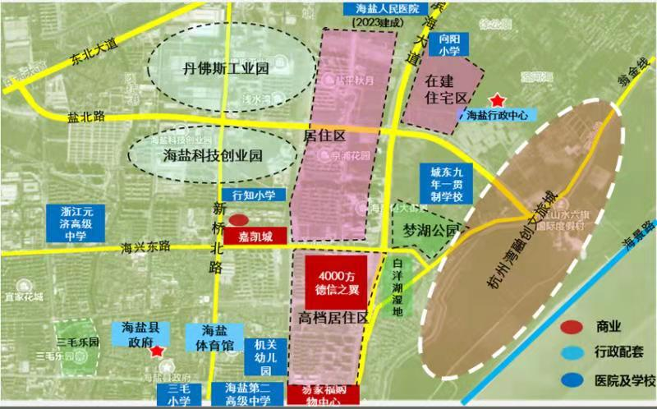

2020年12月，融创东南区域集团竞得嘉兴融创文旅城周边杭州湾项目四个地块（A03、A04、A06、A07），位于嘉兴海盐，该项目四个地块为本次融资提供抵押担保，并作为本信托计划的还款来源之一，接受我司资金监管。

# 2重大事件披露

（1）截至2021年2月28日，融越及融浩持有的土地状态如下：

|  |  |  |  |
| --- | --- | --- | --- |
| **单位** | **地块名称** | **土地面积（M2）** | **持有状态** |
| **融越** | 融创嘉兴杭州湾项目项下海盐县20-170号地块（A03地块） | 41,264.00 | 已缴纳契税，尚未取得土地证 |
| 融创嘉兴杭州湾项目项下海盐县20-173号地块（A06地块） | 50,875.00 | 已缴纳土地出让金，正在办理契税缴纳工作，尚未缴纳 |
| **融浩** | 融创嘉兴杭州湾项目项下海盐县20-171号地块（A04地块） | 61,067.00 | 已缴纳契税，尚未取得土地证 |
| 融创嘉兴杭州湾项目项下海盐县20-172号地块（A07地块） | 50,007.00 | 已缴纳契税，尚未取得土地证 |

# 

（2）截至2021年2月28日，融越及融浩持有的4个地块建设情况为：

A03地块桩基完成45%，总包已进场开始建设临时设施；

A04地块桩基图纸未出，总包未定标；

A06地块桩基图纸未出，总包未定标；

A07地块桩基完成60%，总包已进场开始建设临时设施。

（3）关于项目公司资金使用情况，现项目公司任何网银UKEY均不在康信君安方监管范围内，项目公司通过网银实现的对外支出均不需经过康信君安人员，因此康信君安人员无法统计项目公司通过网银实现资金对外支出情况。

# 3印鉴使用情况

对于印章的使用，项目单位共管人员按照监管协议规定，履行印章使用流程，填写印章使用登记表，康信君安监管人员了解用印事由，通过邮件、微信等方式向外贸信托有关人员提交用印申请，待外贸信托有关人员批复后方给予盖章。2月份融越、融浩印鉴使用情况如下：

（转下页）

**2021年2月印章使用登记表**

| **用印日期** | **用印名称及次数** | **用印事由** | **用印材料及份数** | **经办部门** | **经办人** | **监印人** | **审批日期** | **备注** |
| --- | --- | --- | --- | --- | --- | --- | --- | --- |
| 2021/2/5 | 融浩公章（18） | 用于签订融浩A04地块建设工程设计合同 | 《建设工程设计合同（方案阶段）》（融浩公章6份） | 研发部 | 范从品 | 岑金金、杜鸿霞 | 2021/2/5 | 邮件审批 |
| 2021/2/5 | 融越公章（18） | 用于签订融越A06地块建设工程设计合同 | 《建设工程设计合同（方案阶段）》（融越公章6份） | 研发部 | 范从品 | 岑金金、杜鸿霞 | 2021/2/5 | 邮件审批 |
| 2021/2/18 | 融越公章（18） | 用于签订融越A03地块建设工程设计合同 | 《建设工程设计合同（方案阶段）》（融越公章6份） | 研发部 | 范从品 | 岑金金、杜鸿霞 | 2021/2/5 | 邮件审批 |
| 2021/2/18 | 融浩公章（18） | 用于签订融浩A07地块建设工程设计合同 | 《建设工程设计合同（方案阶段）》（融浩公章6份） | 研发部 | 范从品 | 岑金金、杜鸿霞 | 2021/2/5 | 邮件审批 |
| 2021/2/18 | 融越公章（24） | 用于签订融越A03地块建设工程设计合同 | 《【杭州湾融创文旅城-A03地块】项目施工图设计合同》（融越公章6份） | 研发部 | 范从品 | 岑金金、杜鸿霞 | 2021/2/5 | 邮件审批 |
| 2021/2/18 | 融浩公章（24） | 用于签订融浩A04地块建设工程设计合同 | 《【杭州湾融创文旅城-A04地块】项目施工图设计合同》（融浩公章6份） | 研发部 | 范从品 | 岑金金、杜鸿霞 | 2021/2/5 | 邮件审批 |
| 2021/2/18 | 融越公章（24） | 用于签订融越A06地块建设工程设计合同 | 《【杭州湾融创文旅城-A06地块】项目施工图设计合同》（融越公章6份） | 研发部 | 范从品 | 岑金金、杜鸿霞 | 2021/2/9 | 邮件审批 |
| 2021/2/18 | 融浩公章（24） | 用于签订融浩A07地块建设工程设计合同 | 《【杭州湾融创文旅城-A07地块】项目施工图设计合同》（融浩公章6份） | 研发部 | 范从品 | 岑金金、杜鸿霞 | 2021/2/9 | 邮件审批 |
| 2021/2/19 | 融越公章（5） | 办理海盐A06地块交地⼿续用印 | 《国有建设用地交地确认书》（合同编号：3304242021A21002）（融越公章4份） | 前期开发部 | 杨涛 | 岑金金、杜鸿霞 | 2021/2/19 | 邮件审批 |
| 2021/2/22 | 融越公章（27） | 用于办理融越社保开户用印 | 基本存款账户信息-融越（融越公章3份）、融越营业执照正本（融越公章3份）、法人身份证（融越公章3份）、员工身份证（融越公章3份）、社会保险单位参保登记表-融越（融越公章6份）、医疗保险参保信息变更申报表-融越（融越公章3份）、社会、医疗保险增减表-融越（融越公章3份） | 人力组 | 刘譞 | 岑金金、杜鸿霞 | 2021/2/22 | 邮件审批 |
| 2021/2/22 | 融浩公章（27） | 用于办理融浩社保开户用印 | 基本存款账户信息-融浩（融浩公章3份）、融浩营业执照正本（融浩公章3份）、法人身份证（融浩公章3份）、员工身份证-范从品（融浩公章3份）、社会、医疗保险增减表-融浩（融浩公章3份）、社会保险单位信息登记表-融浩（融浩公章6份）、医疗保险参保信息变更申报表-融浩（融浩公章3份） | 人力组 | 刘譞 | 岑金金、杜鸿霞 | 2021/2/22 | 邮件审批 |
| 2021/2/22 | 融越公章（12） | 用于签订A-03地块交通影响评价合同 | 《咨询顾问服务合同》（融越公章6份） | 前期开发部 | 富勤婷 | 岑金金、杜鸿霞 | 2021/2/20 | 邮件审批 |
| 2021/2/22 | 融浩公章（12） | 用于签订A-04地块交通影响评价合同 | 《咨询顾问服务合同》（融浩公章6份） | 前期开发部 | 富勤婷 | 岑金金、杜鸿霞 | 2021/2/20 | 邮件审批 |
| 2021/2/22 | 融越公章（12） | 用于签订A-06地块交通影响评价合同 | 《咨询顾问服务合同》（融越公章6份） | 前期开发部 | 富勤婷 | 岑金金、杜鸿霞 | 2021/2/20 | 邮件审批 |
| 2021/2/22 | 融浩公章（12） | 用于签订A-07地块交通影响评价合同 | 《咨询顾问服务合同》（融浩公章6份） | 前期开发部 | 富勤婷 | 岑金金、杜鸿霞 | 2021/2/20 | 邮件审批 |
| 2021/2/24 | 融越公章（6） | 用于签订A03地块管线迁建工程合同 | 《管线迁建工程协议》（融越公章6份） | 前期开发部 | 富勤婷 | 岑金金、杜鸿霞 | 2021/2/20 | 邮件审批 |
| 2021/2/24 | 融越公章（6） | 用于签订A03、A06地块给水工程安装合同 | 《给水工程安装合同》（融越公章6份） | 前期开发部 | 富勤婷 | 岑金金、杜鸿霞 | 2021/2/20 | 邮件审批 |
| 2021/2/24 | 融浩公章（6） | 用于签订A04、A07地块、工棚生活区给水工程安装合同 | 《给水工程安装合同》（融浩公章6份） | 前期开发部 | 富勤婷 | 岑金金、杜鸿霞 | 2021/2/20 | 邮件审批 |
| 2021/2/24 | 融越公章（24） | 用于签订A03地块临电工程合同 | 《杭州湾融创文旅城项目A03地块临电工程合同》（融越公章8份） | 前期开发部 | 富勤婷 | 岑金金、杜鸿霞 | 2021/2/22 | 邮件审批 |
| 2021/2/24 | 融浩公章（24） | 用于签订A04地块临电工程合同 | 《杭州湾融创文旅城项目A04地块临电工程合同》（融浩公章8份） | 前期开发部 | 富勤婷 | 岑金金、杜鸿霞 | 2021/2/22 | 邮件审批 |
| 2021/2/24 | 融越公章（24） | 用于签订A06地块临电工程合同 | 《杭州湾融创文旅城项目A06地块临电工程合同》（融越公章8份） | 前期开发部 | 富勤婷 | 岑金金、杜鸿霞 | 2021/2/22 | 邮件审批 |
| 2021/2/24 | 融浩公章（24） | 用于签订A07地块临电工程合同 | 《杭州湾融创文旅城项目A07地块临电工程合同》（融浩公章8份） | 前期开发部 | 富勤婷 | 岑金金、杜鸿霞 | 2021/2/22 | 邮件审批 |
| 2021/2/24 | 融浩公章（1） | 用于办理A04地块对接箱迁移用印 | 《国⽹浙江海盐县供电有限公司35千伏及以下线路改迁申请表》（融浩公章1份） | 前期开发部 | 杨涛 | 岑金金、杜鸿霞 | 2021/2/24 | 邮件审批 |
| 2021/2/25 | 融浩财务专用章（2） | 用于往来询证函用印 | 《企业询证函》（融浩财务专用章2份） | 财务部 | 王亚莉 | 岑金金、杜鸿霞 | 2021/2/25 | 邮件审批 |

**2021年2月融越、融浩证照章外带登记表**

| **外出日期** | **印鉴/证照名称** | **外出机构** | **事由** | **用印名称及次数** | **用印文件** | **经办人** | **监印/证人** | **审批日期** | **备注** |
| --- | --- | --- | --- | --- | --- | --- | --- | --- | --- |
| 2021/2/2 | 融越公章、融浩公章、融越财务章、融浩财务章、融越财务人名章、融浩财务人名章 | 不动产政务中心 | 外借融浩融越印章办理新项目税费代扣代缴 | 未用印 | / | 汪亚莉 | 杜红霞、岑金金 | 2021/2/2 | 邮件审批 |
| 2021/2/20 | 融越公章 | 不动产政务中心 | 外借融越公章办理新项目契税 | 融越公章（1） | 《土地交易纳税申报表》（业务号尾号4907）（融越公章1份） | 汪亚莉 | 杜红霞、岑金金 | 2021/2/18 | 邮件审批 |

# 4合同签订情况

2021年2月期间，融越与各公司共签订10份合同，其中工程设计类4份，前期类6份。

2021年2月期间，融浩与各公司共签订9份合同，其中工程设计类4份，前期类5份。

**2021年2月融越合同签订情况表**

|  |  |  |  |  |  |
| --- | --- | --- | --- | --- | --- |
| **签约日期** | **对方单位** | **合同文件名称** | **合同金额（元）** | **合同类别** | **备注** |
| 2021/2/5 | 上海齐越建筑设计有限公司 | 建设工程设计合同（方案阶段） | 1,865,934.00 | 工程设计类 |  |
| 2021/2/18 | 浙江绿城建筑设计有限公司重庆分公司 | 建设工程设计合同（方案阶段） | 2,415,538.00 | 工程设计类 |  |
| 2021/2/18 | 浙江省工业设计研究院 | 【杭州湾融创文旅城-A03地块】项目施工图设计合同 | 2,120,000.00 | 工程设计类 |  |
| 2021/2/18 | 浙江省工业设计研究院 | 【杭州湾融创文旅城-A06地块】项目施工图设计合同 | 2,448,600.00 | 工程设计类 |  |
| 2021/2/22 | 无锡市明大交通科技咨询有限公司 | 咨询顾问服务合同 | 80,177.00 | 前期类 |  |
| 2021/2/22 | 无锡市明大交通科技咨询有限公司 | 咨询顾问服务合同 | 94,138.00 | 前期类 |  |
| 2021/2/24 | 海盐县天仙河自来水经营有限公司 | 管线迁建工程协议 | 13,982.00 | 前期类 |  |
| 2021/2/24 | 海盐县天仙河自来水经营有限公司 | 给水工程安装合同 | 37,400.00 | 前期类 |  |
| 2021/2/24 | 泰声电力建设有限公司 | 杭州湾融创文旅城项目A03地块临电工程合同 | 705,950.00 | 前期类 |  |
| 2021/2/24 | 泰声电力建设有限公司 | 杭州湾融创文旅城项目A06地块临电工程合同 | 629,571.00 | 前期类 |  |

**2021年2月融浩合同签订情况表**

| **签约日期** | **对方单位** | **合同文件名称** | **合同金额（元）** | **合同类别** | **备注** |
| --- | --- | --- | --- | --- | --- |
| 2021/2/5 | 上海齐越建筑设计有限公司 | 建设工程设计合同（方案阶段） | 2,374,326.00 | 工程设计类 |  |
| 2021/2/18 | 浙江绿城建筑设计有限公司重庆分公司 | 建设工程设计合同（方案阶段） | 2,916,383.00 | 工程设计类 |  |
| 2021/2/18 | 浙江省工业设计研究院 | 【杭州湾融创文旅城-A04地块】项目施工图设计合同 | 3,119,000.00 | 工程设计类 |  |
| 2021/2/18 | 浙江省工业设计研究院 | 【杭州湾融创文旅城-A07地块】项目施工图设计合同 | 2,482,400.00 | 工程设计类 |  |
| 2021/2/22 | 无锡市明大交通科技咨询有限公司 | 咨询顾问服务合同 | 120,036.00 | 前期类 |  |
| 2021/2/22 | 无锡市明大交通科技咨询有限公司 | 咨询顾问服务合同 | 98,040.00 | 前期类 |  |
| 2021/2/24 | 海盐县天仙河自来水经营有限公司 | 给水工程安装合同 | 56,100.00 | 前期类 |  |
| 2021/2/24 | 泰声电力建设有限公司 | 杭州湾融创文旅城项目A04地块临电工程合同 | 852,960.00 | 前期类 |  |
| 2021/2/24 | 泰声电力建设有限公司 | 杭州湾融创文旅城项目A07地块临电工程合同 | 878,195.00 | 前期类 |  |

# 5资金情况

## 5.1资金流出情况

2021年2月融越资金流出额共280,312,298.40元，融浩资金流出额共35,571,451.00元。本月资金流出明细来源于融越、融浩财务部提供的银行对账单。

**2021年2月融越资金使用情况表**

| **序号** | **收款方** | **资金用途** | **金额（元）** | **支付时间** | **出款账户** | **用款类型** |
| --- | --- | --- | --- | --- | --- | --- |
| 1 | 海盐县财政局财政专户 | 土地款:  33042400121000616 | 100,000,000.00 | 2021/2/9 | 建行9670 | 土地出让金 |
| 2 | 海盐县财政局财政专户 | 土地款:  33042400121000615 | 100,000,000.00 | 2021/2/9 | 建行9670 | 土地出让金 |
| 3 | 海盐县财政局财政专户 | 土地款:  33042400121000617 | 67,097,500.00 | 2021/2/9 | 建行9670 | 土地出让金 |
| 4 | 待报解预算收入（财库联网集中户） | 印花税  216636.00|  契税12998160.00 | 13,214,796.00 | 2021/2/23 | 建行9670 | 契税及印花税 |
| **合 计** | | | **280,312,296.00** | | | |

**注：**以上不含银行自动扣除的手续费、工本费、短信费等费用共计2.40元。

**2021年2月融浩资金使用情况表**

| **序号** | **收款方** | **资金用途** | **金额（元）** | **支付时间** | **出款账户** | **用款类型** |
| --- | --- | --- | --- | --- | --- | --- |
| 1 | 待报解预算收入（财库联网集中户） | 印花税262536.80  |契税15752205.00 | 16,014,741.80 | 2021/2/23 | 建行9671 | 契税及印花税 |
| 2 | 待报解预算收入（财库联网集中户） | 印花税320601.80  |契税19236105.00 | 19,556,706.80 | 2021/2/23 | 建行9671 | 契税及印花税 |
| **合 计** | | | **35,571,448.60** | | | |

**注：**以上资金流出不含银行自动扣除的各类手续费、工本费、短信费等费用共计2.40元。

## 5.2资金流入情况

2021年2月期间，融越、融浩资金流入情况详见下表。

**2021年2月融越资金流入情况表**

| **序号** | **出款方** | **资金用途** | **金额（元）** | **收入时间** | **收款账户** | **用款类型** |
| --- | --- | --- | --- | --- | --- | --- |
| 1 | 浙江融创产城集团有限公司 | 往来款 | 267,100,000.00 | 2021/2/9 | 建行9670 | 往来款 |
| 2 | 浙江融创产城集团有限公司 | 往来款 | 13,220,000.00 | 2021/2/23 | 建行9670 | 往来款 |
| **合计** | | | **280,320,000.00** | | | |

**注：**以上资金流入不包括项目公司内部账户互转金额、支付后被银行退回款，内部转账及支付失败退回款项不属于资金流入。

**2021年2月融浩资金流入情况表**

| **序号** | **出款方** | **资金用途** | **金额（元）** | **收入时间** | **收款账户** | **用款类型** |
| --- | --- | --- | --- | --- | --- | --- |
| 1 | 浙江融创产城集团有限公司 | 往来款 | 35,580,000.00 | 2021/2/23 | 建行9671 | 往来款 |
| **合计** | | | **35,580,000.00** | | | |

**注：**以上资金流入不包括项目公司内部账户互转金额、支付后被银行退回款，内部转账及支付失败退回款项不属于资金流入。

## 5.3银行账户余额

根据项目公司提供的银行对账单，截至2021年2月28日项目公司各银行账户余额见下表：

**户名：海盐融越置业有限公司**

| **序号** | **开户行** | **账号** | **余额（元）** | **备 注** |
| --- | --- | --- | --- | --- |
| 1 | 中国建设银行海盐支行 | 33050163712709239670 | 17,341.60 | 基本户 |
| 2 | 交通银行嘉兴海盐支行 | 721899991013000021340 | 0.00 | 销售回款监管户 |
| 3 | 交通银行嘉兴海盐支行 | 721899991013000021589 | 0.00 | 销售回款监管户 |
| 4 | 交通银行嘉兴海盐支行 | 721899991013000021015 | 0.00 | 保证金监管账户 |
| **合 计：** | | **——** | **17,341.60** |  |

**户名：海盐融浩置业有限公司**

| **序号** | **开户行** | **账号** | **余额（元）** | **备 注** |
| --- | --- | --- | --- | --- |
| 1 | 中国建设银行海盐支行 | 33050163712709239671 | 18,989.00 | 基本户 |
| 2 | 交通银行嘉兴海盐支行 | 721899991013000021416 | 0.00 | 销售回款监管户 |
| 3 | 交通银行嘉兴海盐支行 | 721899991013000021665 | 0.00 | 销售回款监管户 |
| 4 | 交通银行嘉兴海盐支行 | 721899991013000021264 | 0.00 | 保证金监管账户 |
| **合 计：** | | **——** | **18,989.00** |  |

# 附件

## 附件一 2021年2月财务报表

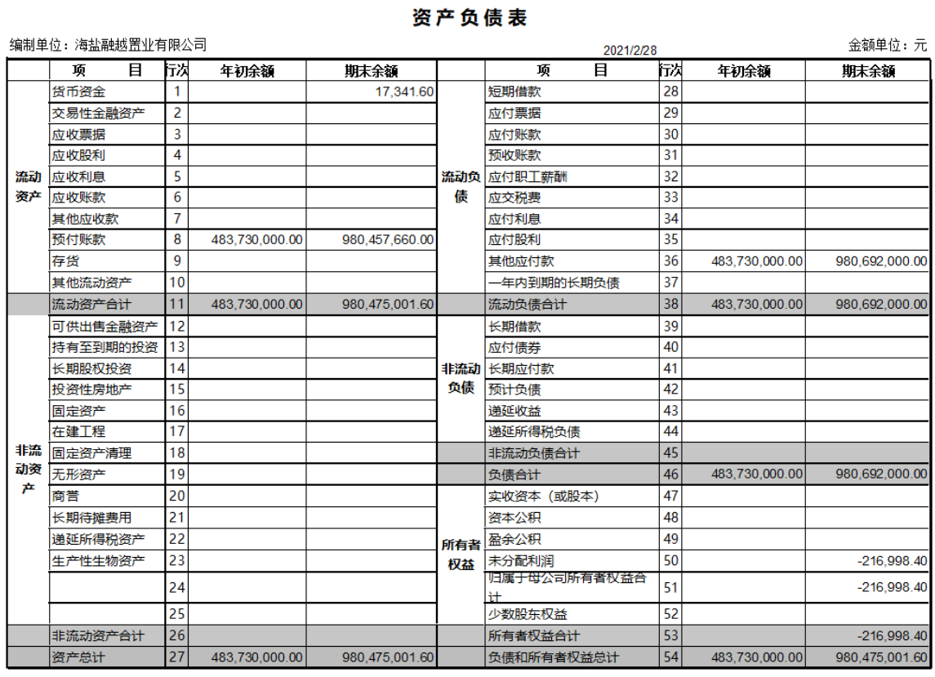

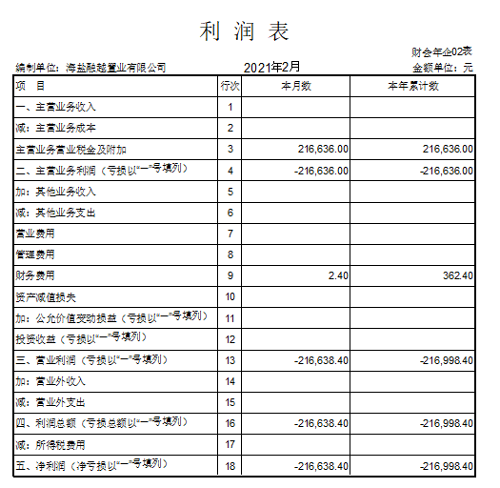

## 

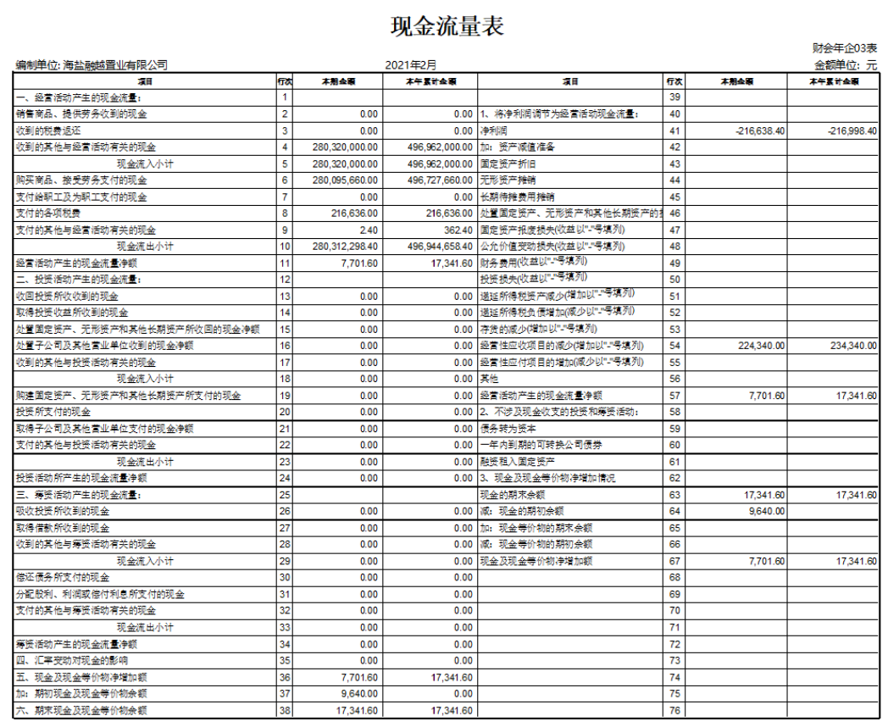

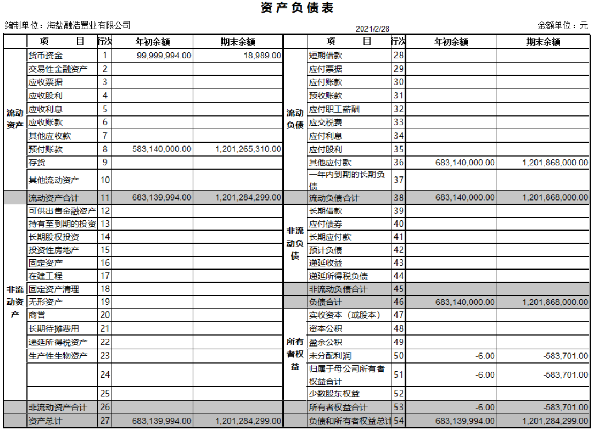

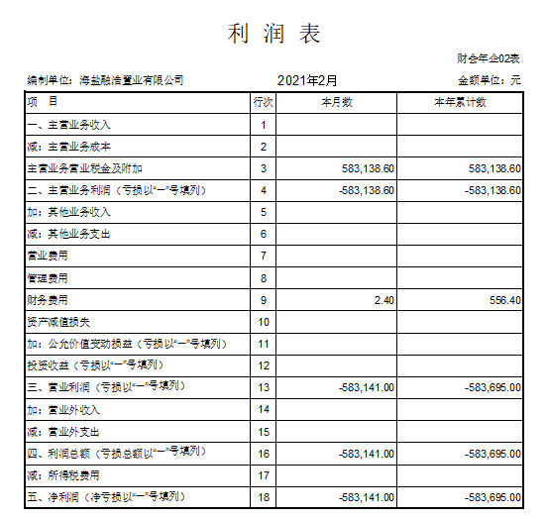

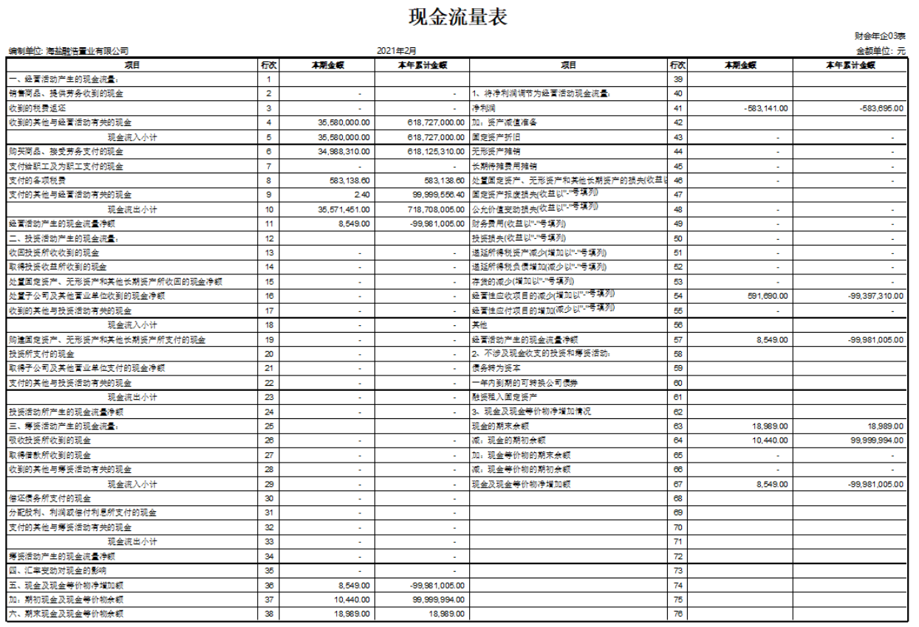

## 附件二 银行交易明细截图

**1、海盐融越置业有限公司**



**2、海盐融浩置业有限公司**



## 附件三 共管物品使用登记簿

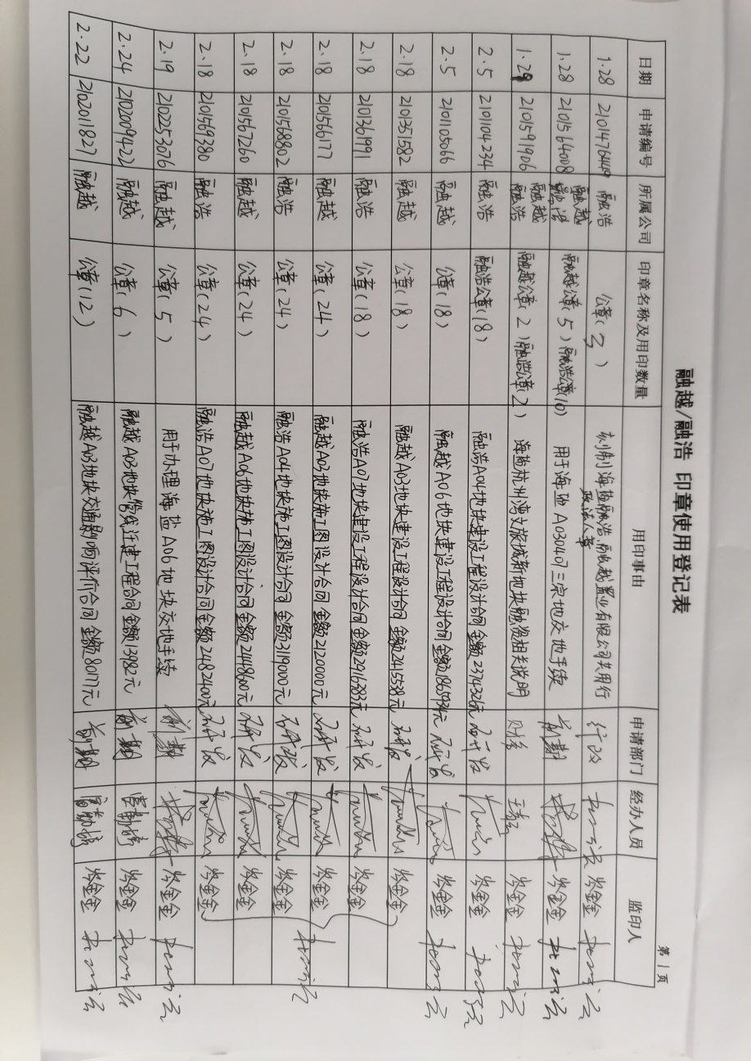

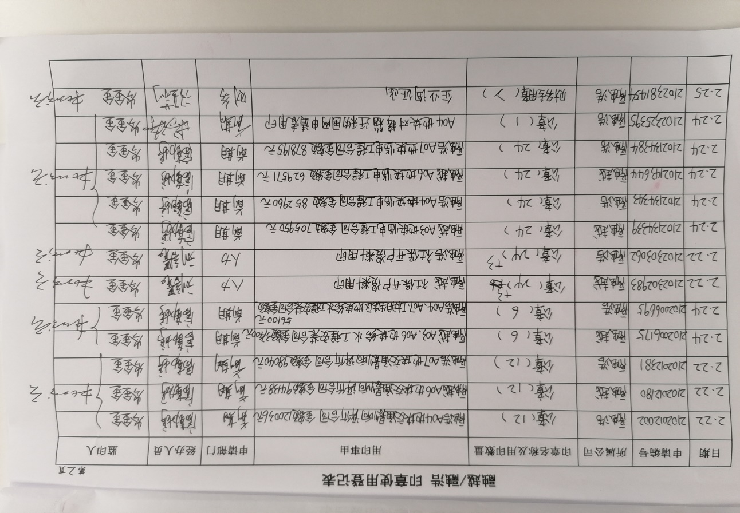

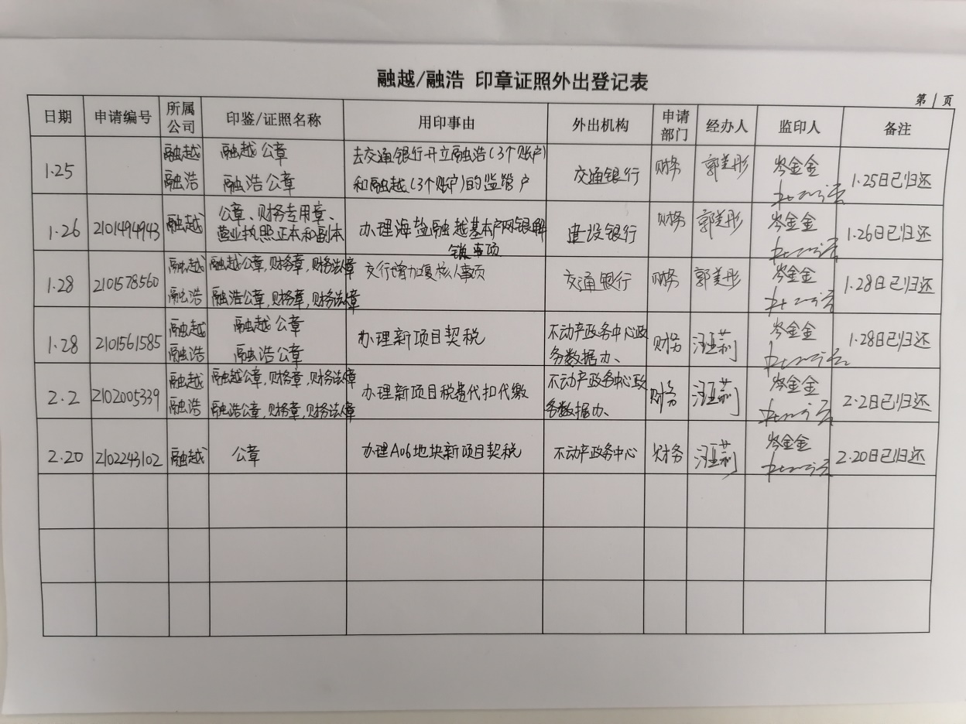

## 附件四 资金流出分类情况表

**融越 资金流出分类情况表**

**单位：元**

|  |  |  |  |  |  |  |  |  |  |  |  |  |
| --- | --- | --- | --- | --- | --- | --- | --- | --- | --- | --- | --- | --- |
| **资金用途/期间** | **土地费用** | **前期费用** | **建筑工程费用** | **开发间接费用** | **财务费用** | **税费** | **管理费用** | **营销费用** | **往来款** | **营业外支出** | **收费退缴** | **总计** |
| 2021/2 | 267,097,500.00 | **0.00** | **0.00** | **0.00** | 2.40 | 13,214,796.00 | **0.00** | **0.00** | **0.00** | **0.00** | **0.00** | **280,312,298.40** |
| **总计** | **267,097,500.00** | **0.00** | **0.00** | **0.00** | **2.40** | **13,214,796.00** | **0.00** | **0.00** | **0.00** | **0.00** | **0.00** | **280,312,298.40** |

**融浩 资金流出分类情况表**

**单位：元**

|  |  |  |  |  |  |  |  |  |  |  |  |  |
| --- | --- | --- | --- | --- | --- | --- | --- | --- | --- | --- | --- | --- |
| **资金用途/期间** | **土地费用** | **前期费用** | **建筑工程费用** | **开发间接费用** | **财务费用** | **税费** | **管理费用** | **营销费用** | **往来款** | **营业外支出** | **收费退缴** | **总计** |
| 2021/2 | **0.00** | **0.00** | **0.00** | **0.00** | 2.40 | 35,571,448.60 | **0.00** | **0.00** | **0.00** | **0.00** | **0.00** | **35,571,451.00** |
| **总计** | **0.00** | **0.00** | **0.00** | **0.00** | **2.40** | **35,571,448.60** | **0.00** | **0.00** | **0.00** | **0.00** | **0.00** | **35,571,451.00** |